J’aime les fruits 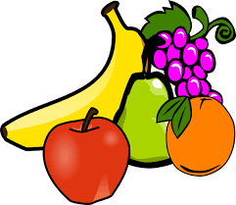

J’aime les fruits, j’aime une banane.
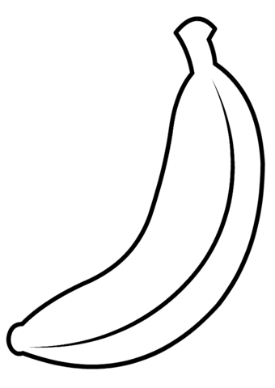

J’aime les fruits, j’aime une pomme.
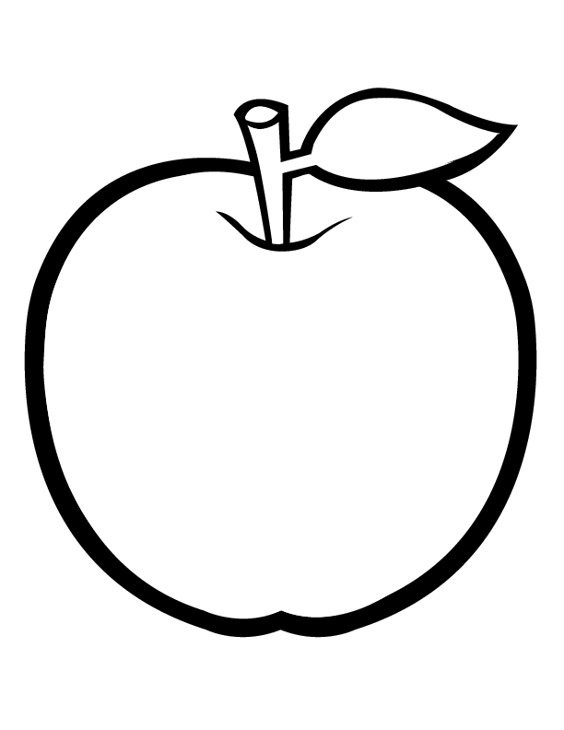

J’aime les fruits, j’aime un ananas.
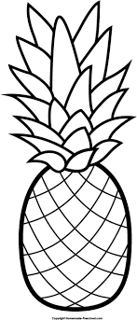

J’aime les fruits, j’aime une poire.
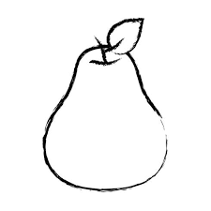

J’aime les fruits, j’aime les oranges.

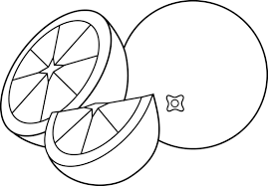

J’aime les fruits, j’aime les cerises.
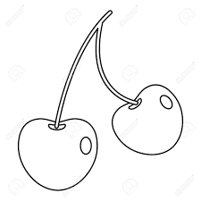

J’aime les fruits, j’aime les fraises.
